1. Security banner (Windows machines)
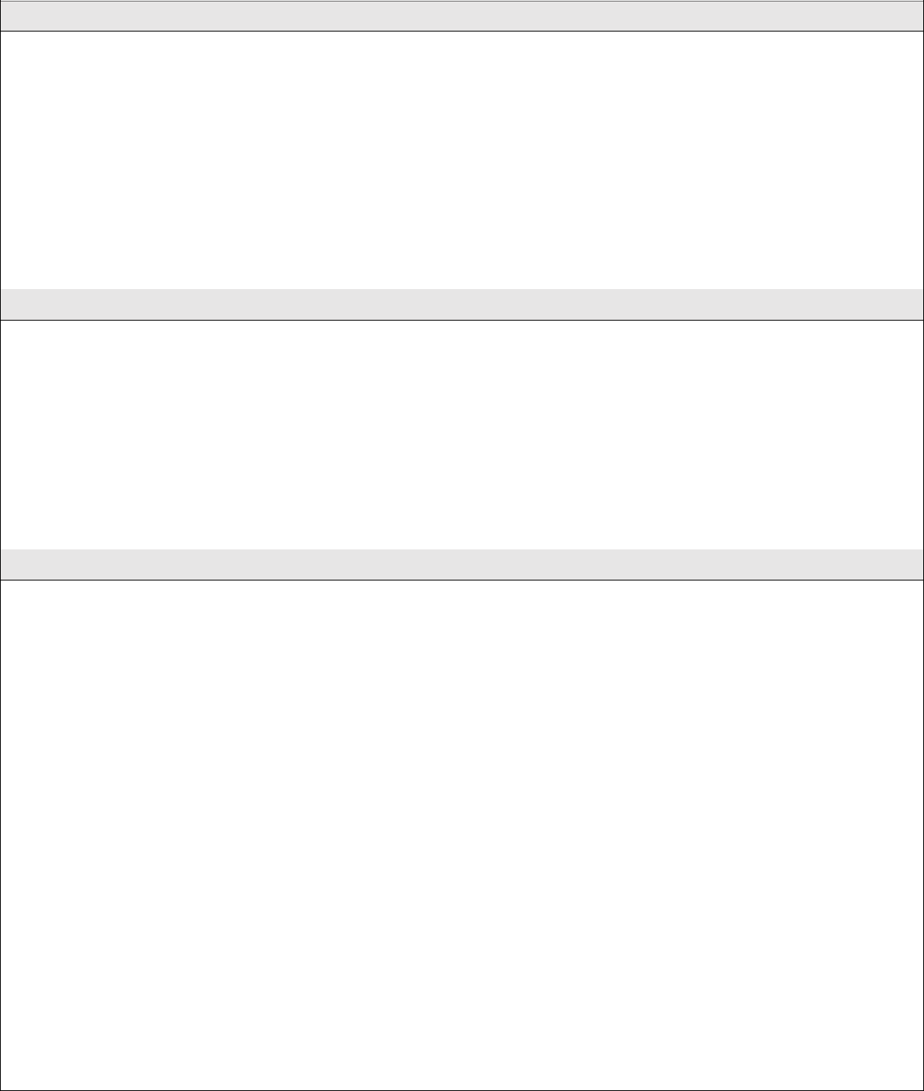

Challenge : On random windows machine go to login sreen

Windows 10 mempunyai fitur untuk menambahkan pesan yang ditampilkan di layar saat pengguna masuk.

Buatlah Security Banner Pesan “Selamat Datang (nama tim ) di LKS cyber security” sebelum login ke Komputer Windows 10

Answer

ScrenShoot and Procedur Configuration
2. Password minimum length (Windows machines)
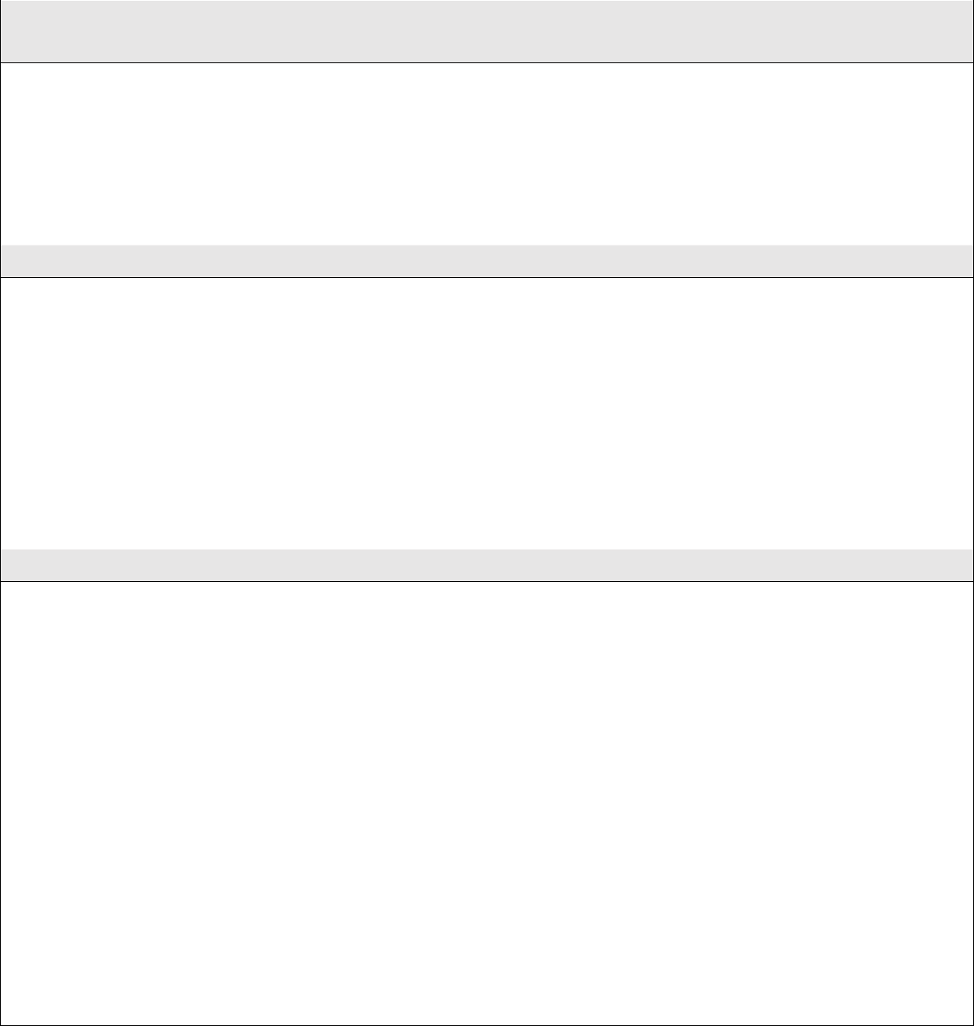

Challenge : Pick random preconfigured account, change password to random one with length of 8 (which meets complexity requirements)

Windows 10 mempunyai Security Police yang mengatur setiap user membuat password dengan minimal berapa karakter.

Di Challenge nomor 2 para peserta membuat kebijakan setiap password untuk user di Windows 10 diharuskan memasukan password dengan 8 karakter.

Answer

ScrenShoot
3. Password complexity (Windows machines)
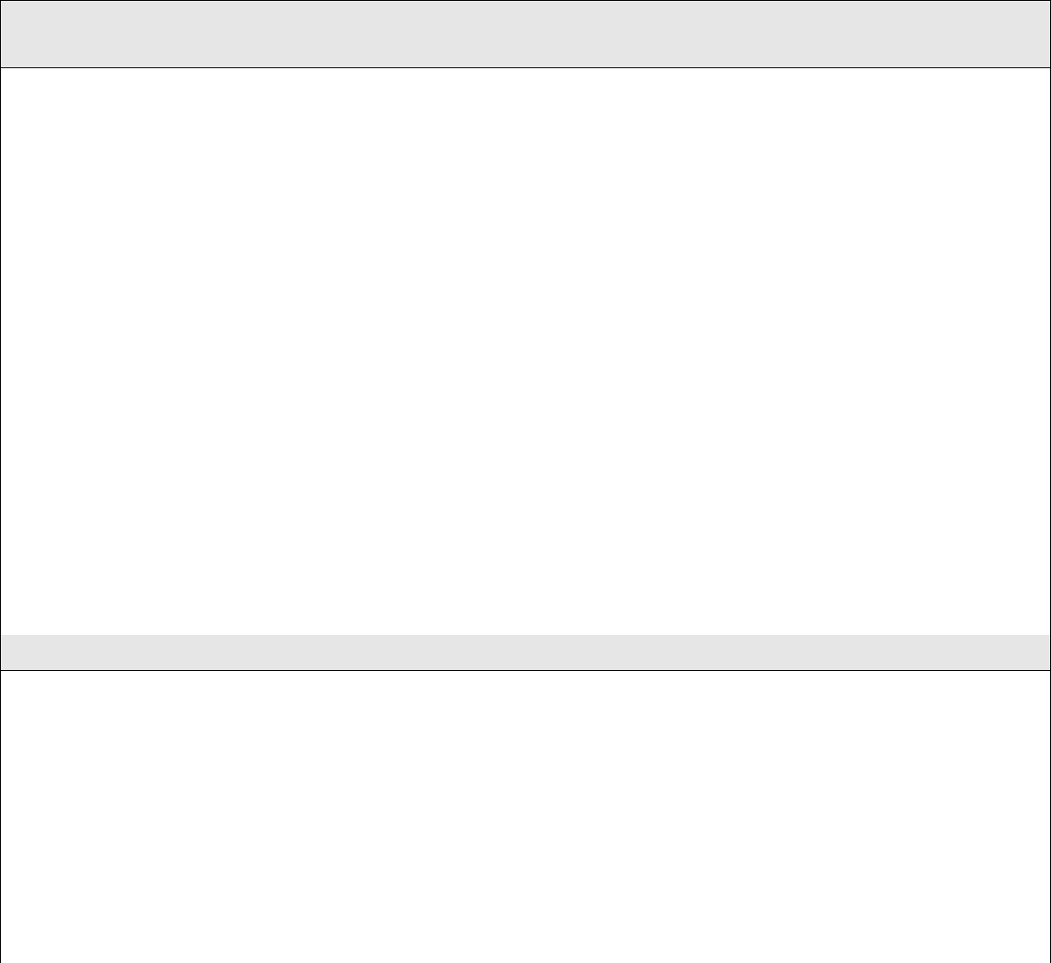

Challenge : Pick random preconfigured account, change password to random one with length of 8 (which meets complexity requirements)

Challenge no 3 adalah mengaktifkan fitur complexity requirements di Windows 10.

Pengaturan keamanan ini menentukan apakah kata sandi harus memenuhi persyaratan kompleksitas.

Jika kebijakan ini diaktifkan, kata sandi harus memenuhi persyaratan minimum berikut:

- Tidak mengandung nama akun pengguna atau bagian dari nama lengkap pengguna yang melebihi dua karakter berturut-turut

- Panjangnya setidaknya delapan karakter
- Berisi karakter dari tiga dari empat kategori berikut:

- Huruf besar Bahasa Inggris (A sampai Z)
- Huruf kecil Bahasa Inggris (a hingga z)

- Basis 10 digit (0 hingga 9)
- Karakter non-alfabet (misalnya,!, $, #,%)

Answer

ScrenShoot

4. Monitoring (Windows machines)
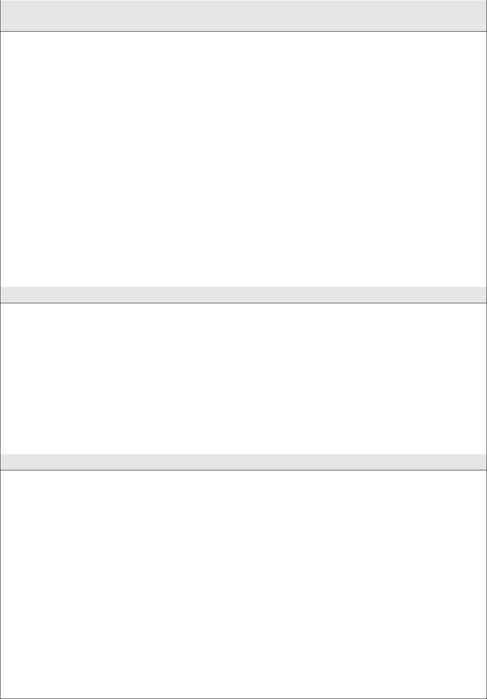

Challenge : Log in, Log off, Lock, dan Unlock di Windows 10

Di Windows 10, kamu bisa memanfaatkan Windows Event Viewer untuk melakukan monitoring terhadap setiap aktivitas ketika pengguna melakukan Log in, Log off, Lock, dan Unlock.

Buatlah konfigurasi policy untuk melakukan audit data user ketika sukses atau gagal login, log off, lock dan unlock.

Answer

ScrenShoot
5. Account lockdown (Windows machines)
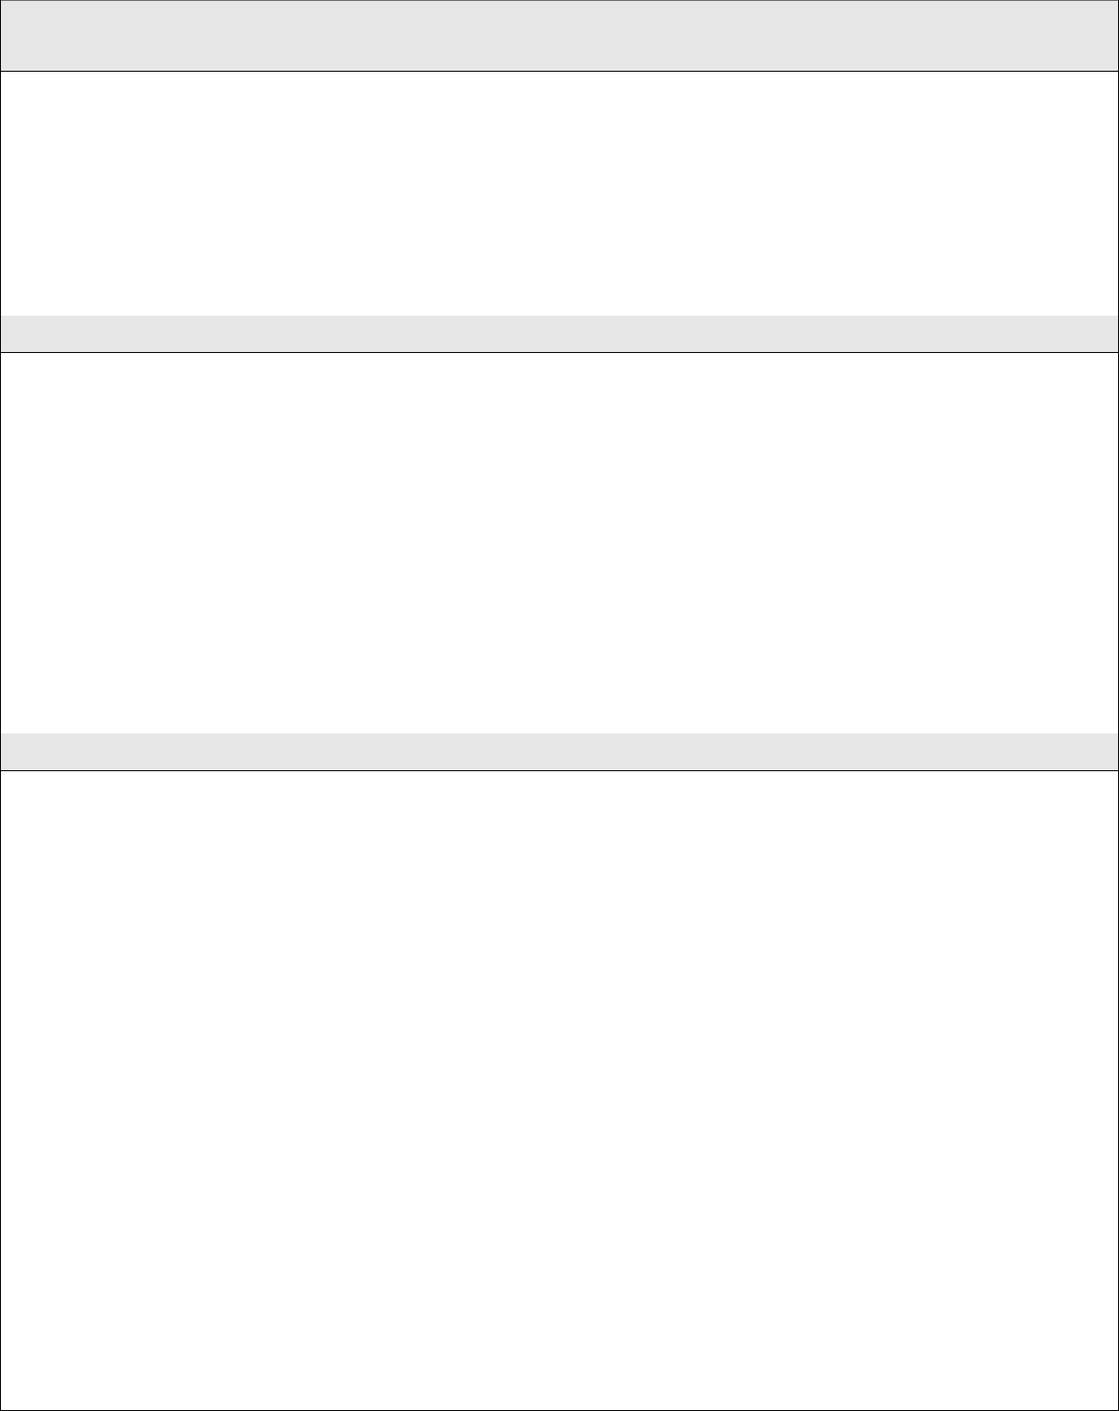

Challenge : On random windows machine - try to login 3 times with incorrect password

Untuk menghindari serangan Brute Force pada akun windows 10 berilah security pada menu login user.

Gunakan security jika salah memasukan password sebanyak 3 kali user akan diblok selama 2 menit.

Answer

ScrenShoot

6. Inactivity timeout (Windows machines)
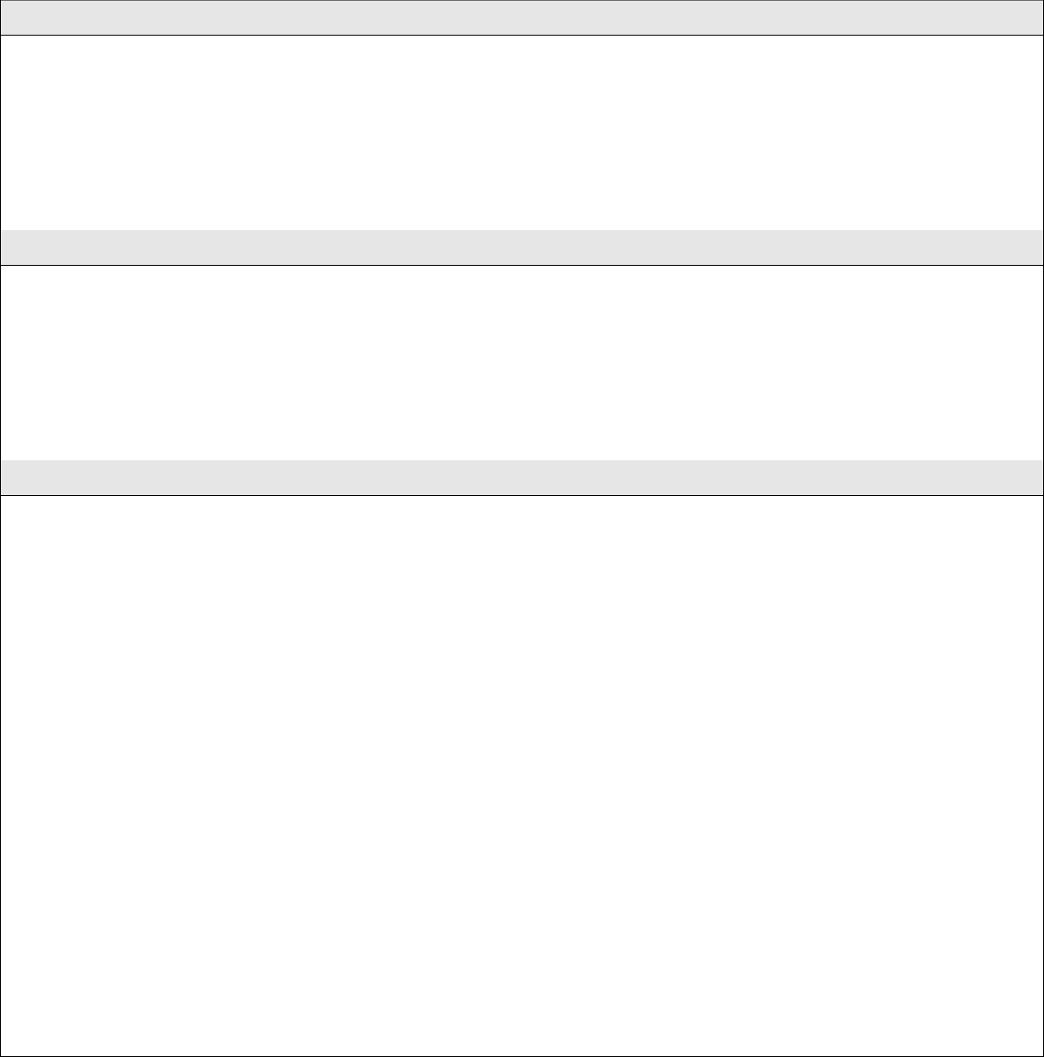

Challenge : On random windows machine login and wait for 2 min

Pada challenge No 6 disini peserta diharuskan membuat setting security pada Windows 10 Jika selama 2 menit tidak ada aktifitas di Windows 10 akan otomatis terkunci/lock.

Untuk masuk Kembali ke Windows 10 diharuskan untuk Login Kembali dengan user yang aktif.

Answer

ScrenShoot
7. Built-in guest accounts (Windows machines)

Challenge : create a guest account

Pada challenge No 7 disini peserta diharuskan membuat setting security pada Windows 10, supaya membuat akun guest tidak dapat dilakukan,

Answer

ScrenShoot

